Hoofdstuk 4

Opgave 4.1 Herleefde spaarzin
In een land was in 2000 sprake van een bestedingsgolf waardoor de particuliere besparingen inzakten. In 2001 sloeg het economische klimaat om. Ondanks de lage economische groei nam de inflatie toe. Deze ontwikkeling stelde het consumentenvertrouwen*) zwaar op de proef. De particuliere besparingen namen in 2001 toe, ondanks de lage rente op spaarrekeningen van gemiddeld 3,2%.

*) het vertrouwen van consumenten in de toekomst dat invloed heeft op de bereidheid van consumenten om bestedingen te doen.
Figuur 1
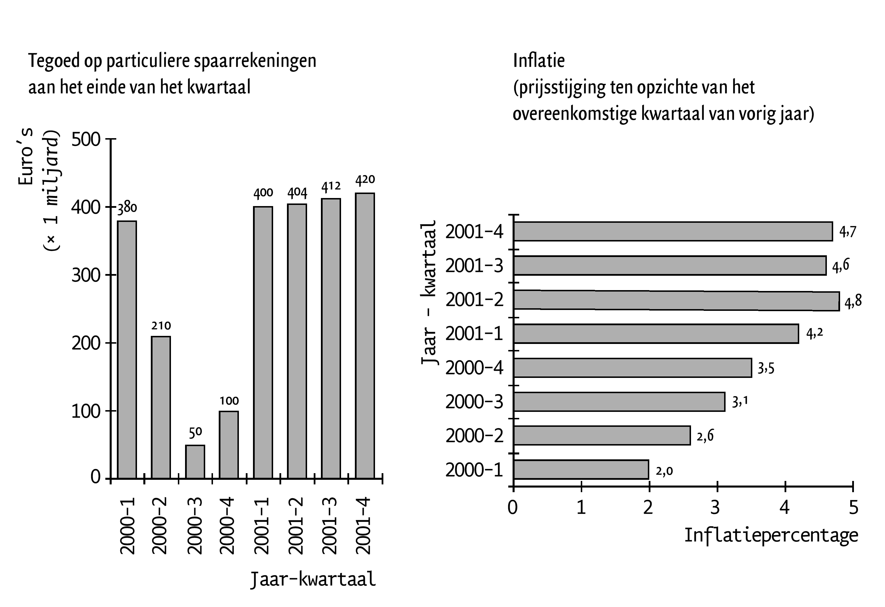

a. Welke conclusie kan men trekken op basis van figuur 1? Kies één van de onderstaande antwoorden.
• In het kwartaal 2001-4 is 8 miljard euro op spaarrekeningen gestort.
• In het kwartaal 2001-4 is 8 miljard euro van spaarrekeningen opgenomen.
• In het kwartaal 2001-4 is 8 miljard euro meer op spaarrekeningen gestort dan opgenomen.
• In het kwartaal 2001-4 is 8 miljard euro minder op spaarrekeningen gestort dan opgenomen.

b. Leg uit hoe een afnemend consumentenvertrouwen kan leiden tot een toenemend spaartegoed van particulieren.

Hieronder staan vier uitspraken over de reële rente in 2001:
uitspraak 1
De reële rente is positief want het rentepercentage is groter dan nul.
uitspraak 2
De reële rente is positief want de particuliere besparingen nemen toe.
uitspraak 3
De reële rente is negatief want er is sprake van een lage rentevergoeding.
uitspraak 4
De reële rente is negatief want het rentepercentage is lager dan de inflatie.

c. Welke uitspraak is juist?

Opgave 4.2 Help, de inflatie neemt toe!
De Nederlandse economie liet in 2001 een relatief hoog inflatieniveau zien. Sommigen schreven dat vooral toe aan de forse verlaging van de inkomstenbelasting per 1 januari 2001. Ook op andere terreinen bleek de overheid veroorzaker van inflatie te zijn. De consumentenprijsindex (CPI) steeg in 2001 namelijk ook door de verhoging van de BTW en de verhoging van de milieuheffing op aardgas en elektriciteit.

tabel 1 consumentenprijsindex (CPI) in Nederland
jaar CPI (1999 = 100)
2000 102,6
2001 107,2
2002 111,0
2003 113,7

a. Hoeveel procent bedroeg de inflatie in Nederland in 2000?

b. Noem twee nadelen van inflatie. Geef bij elk genoemd nadeel een toelichting.

Economen maken onderscheid tussen bestedingsinflatie en kosteninflatie.
c. Welke zin wijst er op dat er in 2001 onder andere sprake kan zijn geweest van bestedingsinflatie?

Hieronder staan drie ontwikkelingen die invloed hebben op kosteninflatie:
1 Ondernemers in Nederland investeren waardoor de productiekosten dalen.
2 De koers van de euro ten opzichte van de dollar en de yen stijgt.
3 De Nederlandse overheid verhoogt de sociale premies.

d. Leg uit door welke van deze ontwikkelingen de kosteninflatie in Nederland toeneemt.

Opgave 4.3 Schommelende inflatie
fragmenten uit een krantenartikel (september 2004):
1 Ten opzichte van andere Europese landen is de Nederlandse inflatie in 2004 zeer laag. Alleen in Finland komt de inflatie lager uit. De gemiddelde inflatie in de Eurozone bedraagt 2,2%.
2 Enkele jaren geleden werd Nederland nog geteisterd door hoge inflatie. In 2001, toen er in de Nederlandse economie sprake was van overbesteding, was de inflatie bijna 5%.
3 Er liggen gevaren op de loer voor een hogere inflatie: de explosieve stijging van de olieprijzen en de aankondiging van de vakbonden om bij de cao-onderhandelingen met hoge looneisen te komen.
4 De overheid is bijna voortdurend een veroorzaker van inflatie. Veel tarieven die gemeenten de burgers in rekening brengen, worden alsmaar hoger.

Aan gegevens van het Centraal Bureau voor de Statistiek zijn figuur 1 en figuur 2 ontleend.
Figuur 1
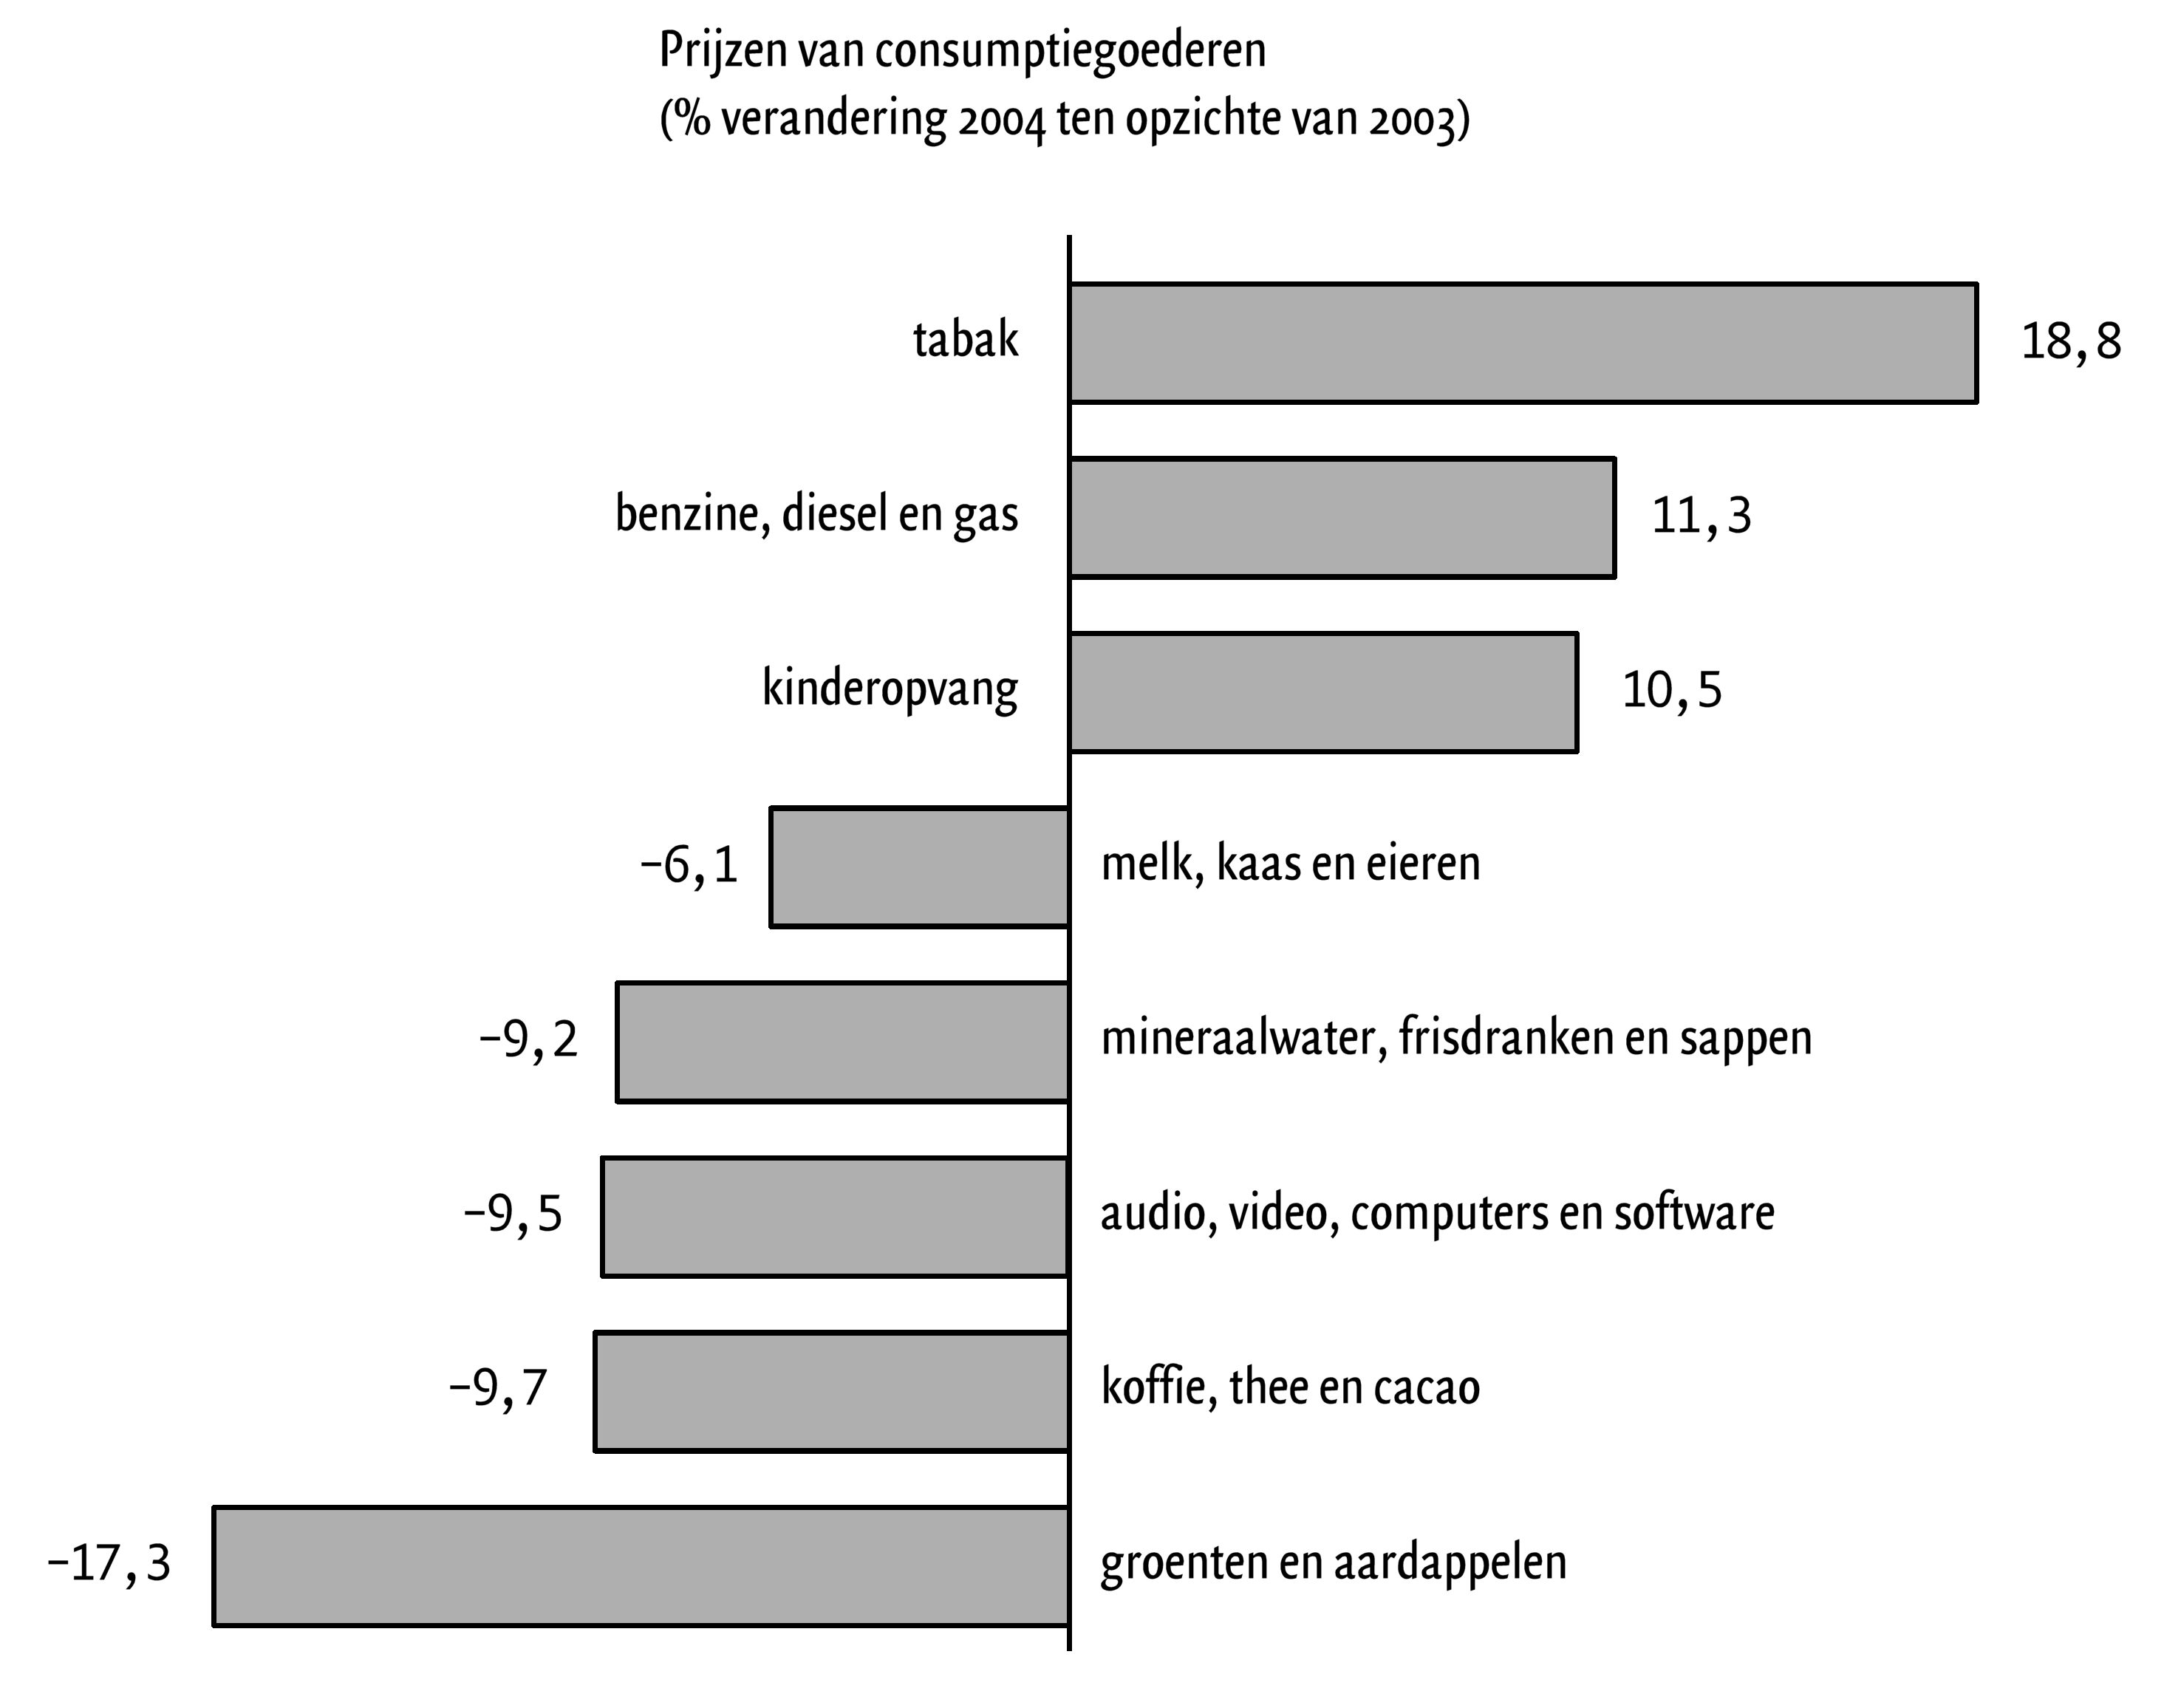
In figuur 1 zijn niet de prijzen van alle consumptiegoederen opgenomen. Dat is een van de oorzaken waardoor op grond van die figuur de consumentenprijsindex (CPI) niet kan worden berekend.
a. Noem een andere oorzaak.

Figuur 2
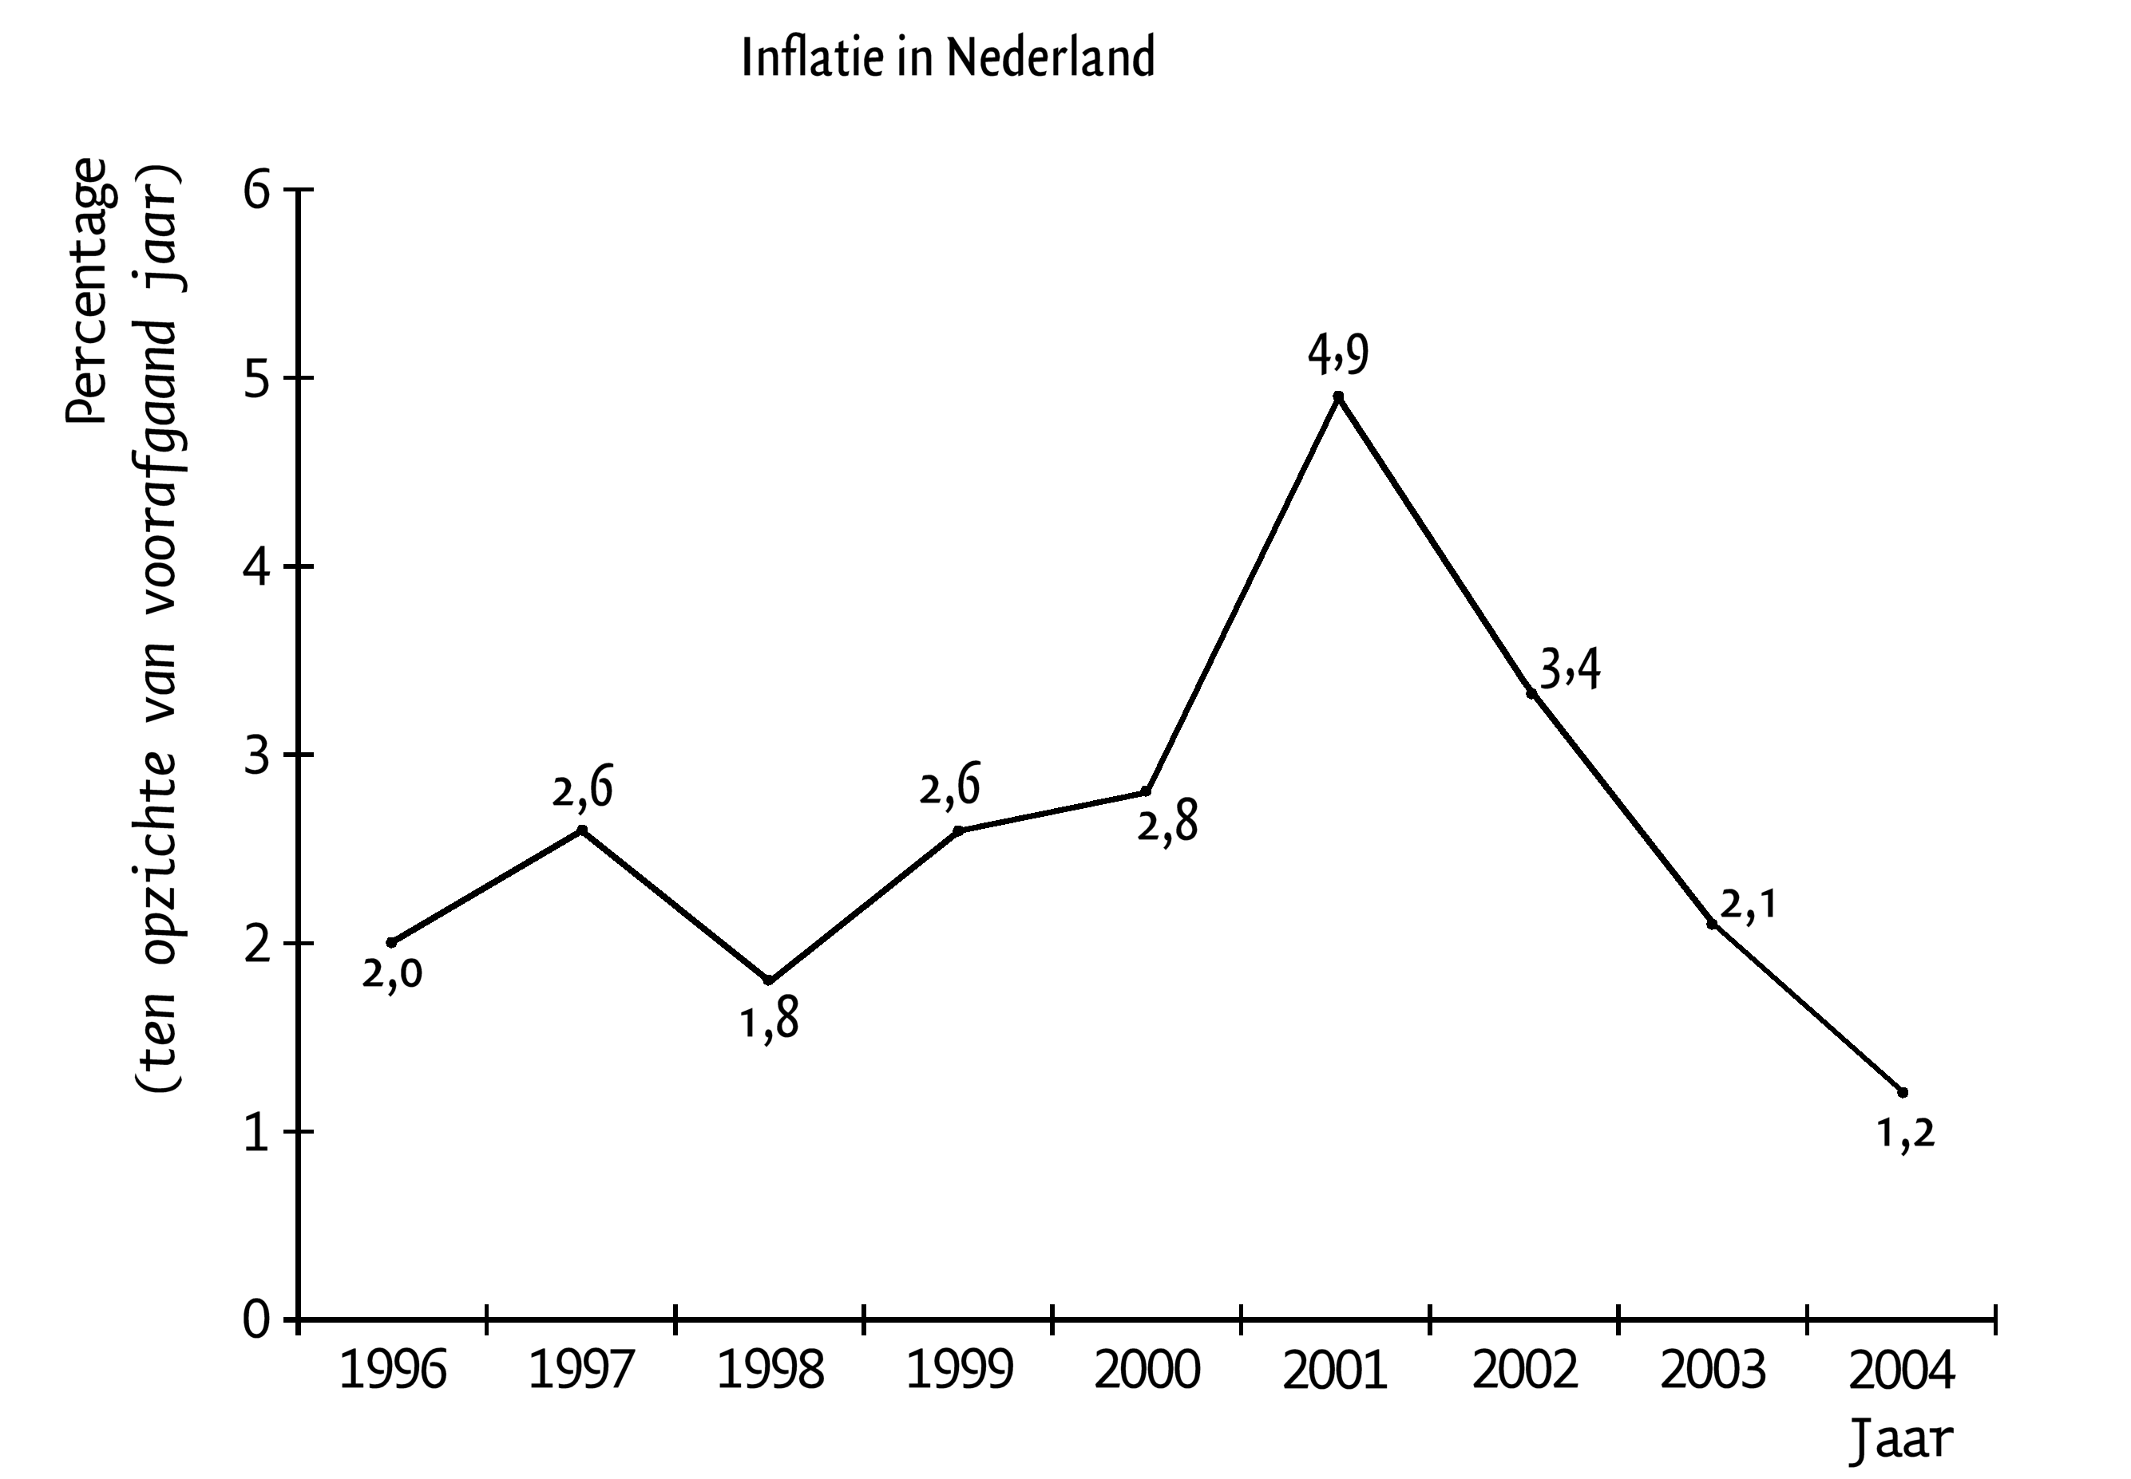
Stel dat 1998 het basisjaar voor de CPI is. In 2003 is de CPI dan 116,8
b. Bereken de CPI in 2004 (in ten minste één decimaal).

In het krantenartikel worden oorzaken van inflatie aangegeven.
c. Noem twee in het krantenartikel aangegeven oorzaken van kosteninflatie

d. In welk fragment wordt bestedingsinflatie bedoeld? Verklaar het antwoord.

e. Geef voor elke uitspraak aan of deze juist of onjuist is.
1 Uit figuur 2 blijkt dat er in Nederland tussen 1996 en 2004 enkele jaren sprake is geweest van deflatie.
2 Uit figuur 2 blijkt dat de koopkracht van de Nederlandse burgers tussen 2001 en 2004 voortdurend is gedaald.

Uitwerkingen hoofdstuk 4
Opgave 4.1
a. In het kwartaal 2001-4 is 8 miljard euro meer op spaarrekeningen gestort dan opgenomen.

b. Een antwoord waaruit blijkt dat bij een afnemend consumentenvertrouwen de bestedingen teruglopen en het geld op een spaarrekening wordt gezet.

c. Uitspraak 4

Opgave 4.2
a. 2,6%

b. Voorbeelden van juiste antwoorden zijn:
• aantasting van de koopkracht van het inkomen. Een toelichting waaruit blijkt dat de koopkracht van consumenten wordt aangetast als hun inkomensstijging achterblijft bij de prijsstijging.
• aantasting van de reële waarde van de pensioenen. Een toelichting waaruit blijkt dat de koopkracht van pensioenen wordt aangetast waardoor de mensen minder kunnen gaan besteden.

c. Uit de zin: Sommigen ... per 1 januari 2001.

d. • koers van de euro
Een uitleg waaruit blijkt dat door de hogere koers van de euro de importprijzen in Nederland dalen en dat die lagere kosten in de verkoopprijzen worden doorberekend.
• verhoging sociale premies
Een uitleg waaruit blijkt dat hogere sociale premies kunnen leiden tot hogere loonkosten per product waardoor ondernemingen de verkoopprijzen kunnen verhogen.

Opgave 4.3
a. Uit het antwoord moet blijken dat er geen wegingsfactoren zijn gegeven.

b. 116,8 × 1,012 = 118,2
De berekening: 116,8 + 1,2 = 118,0 is onjuist.

c. Voorbeelden van juiste antwoorden zijn:
- hogere olieprijzen
- hogere looneisen
- hogere gemeentelijke tarieven

d. fragment 2
Uit de verklaring moet blijken dat het bereiken van de capaciteitsgrenzen tot gevolg heeft dat de prijzen stijgen.

e. uitspraak 1 onjuist
uitspraak 2 onjuist

